Masrren（梅索伦-双区冰水缸）操作工艺

- 产品概述：
- 基础数据：
产品规格：2150*2150*1000mm；
冰水区座位深度：620mm，底部深度850mm；
SPA区座位1深度：585mm，座位2深度640mm，底部深度802mm；
产品包装尺寸：2150*2150*1130mm（平放包装）；
装箱方式：2个叠装，每个都带托盘，40HQ装10套；
产品毛重： 净重： 水容量：spa区820L+冰水区330L

2、产品配置：
适合人数 | 亚克力 | 喷嘴总数 | 4.5寸 | 3.5寸 | 2寸 | 1寸 | 小喷泉+阀 | 调气 | 过滤器
4 | 国产  云彩白 | 22 | 3 | 1 | 18 | 1  (臭氧出口) | 3+1 | 2 | 2
消毒 | 水底灯 | 控制器 | 面板 | 循环泵 | 水泵 | 裙边 | 缸体保温 | 框架 | 缸盖
1*臭氧 | 2 | P68B123  双区特用 | PB565-001 | 冰水区：WE10+热泵 | SPA区：1*2HP双速 | 聚氨酯 | 单泡 | 玻璃钢单底铝架 | 64-88  2件

- 工艺操作
- 成型注意事项：
3.5mm厚国产板材成型后底部拐角偏薄，容易打折，需注意；
成型后检查冰水区过滤器、控制面板、冰水区台阶位置是否成型到位，四边侧面不得有冷筋；
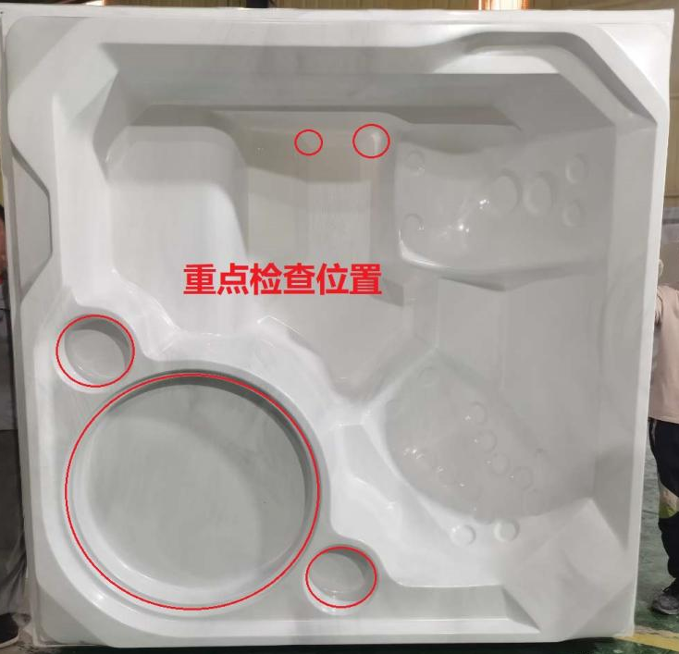
- 铺毡注意事项：
整缸底部偏薄，成型后要先用树脂和表面毡包底，防止鼓包变形；
冰水区大圆底部背面不需要铺毡（因为要裁切掉）；
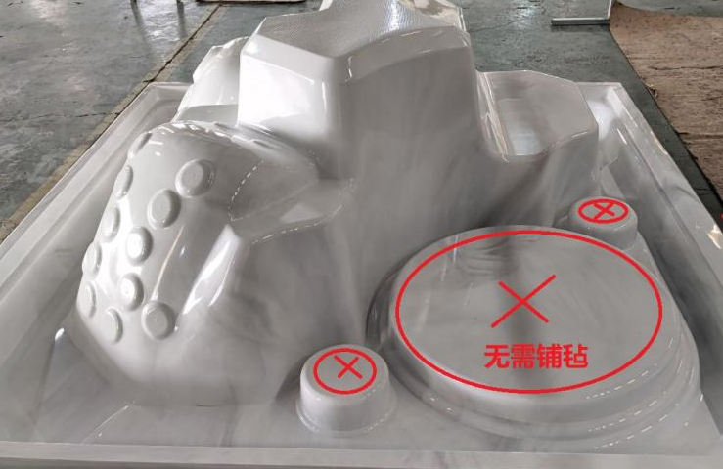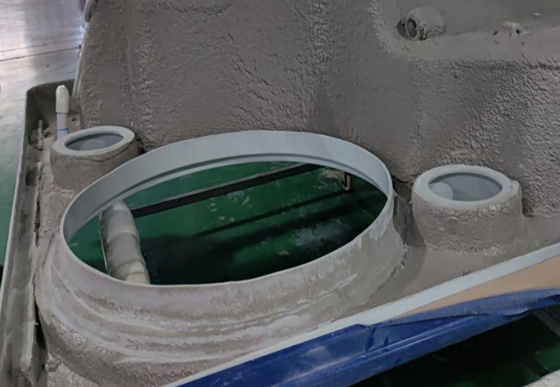
四周木块高度要与安装阀的突起造型高度持平或略高，以免安装支架时阀的突起造型抵住支架；
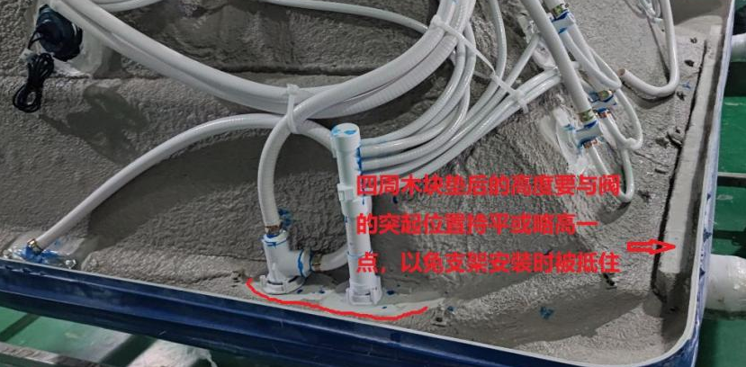
缸体倒扣在平台铺毡时圆盘四周外沿要用泡沫（泡沫厚度约6cm）垫平后再铺毡，防止四周高低不平而影响圆桶与缸体对接时下沉的深浅不一；
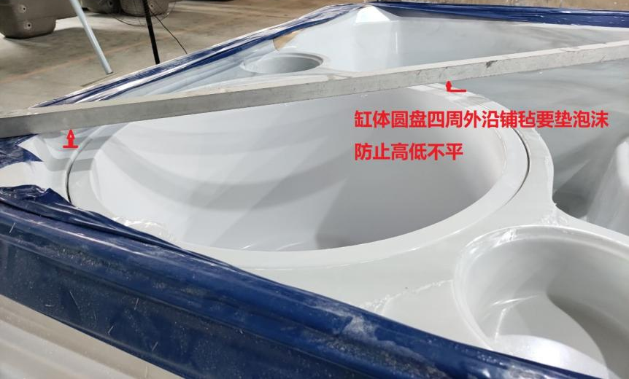
- 锯边、开孔注意事项：
产品锯边高度110mm；
圆桶工艺要求如下（以下3条工艺由石美完成）：
①圆桶厚度4-6mm，座位及以下位置厚度不得低于5mm；
②圆桶座位处和底部需额为加固（根据铺毡图纸）；
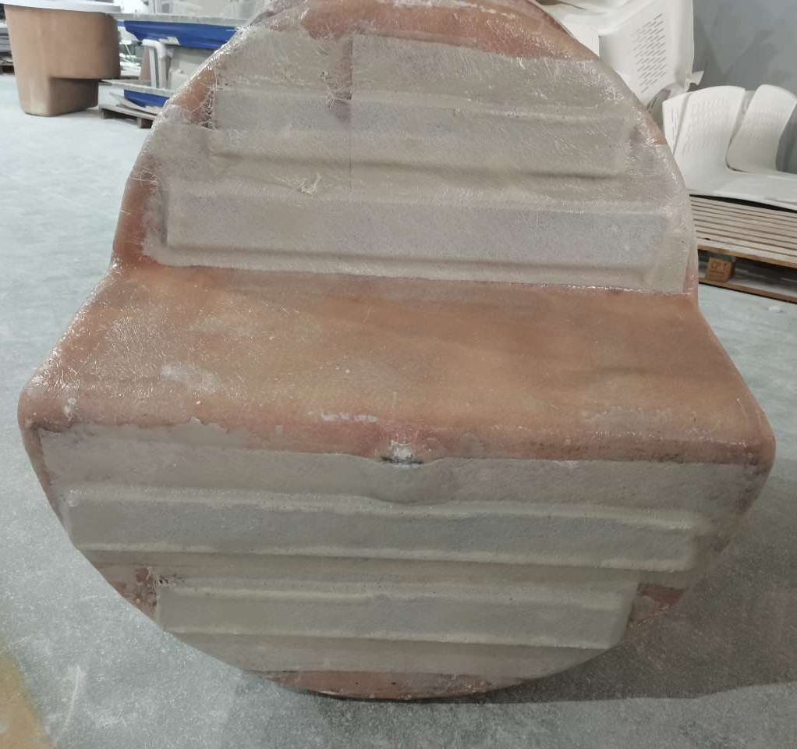
③圆桶留边12-15mm；
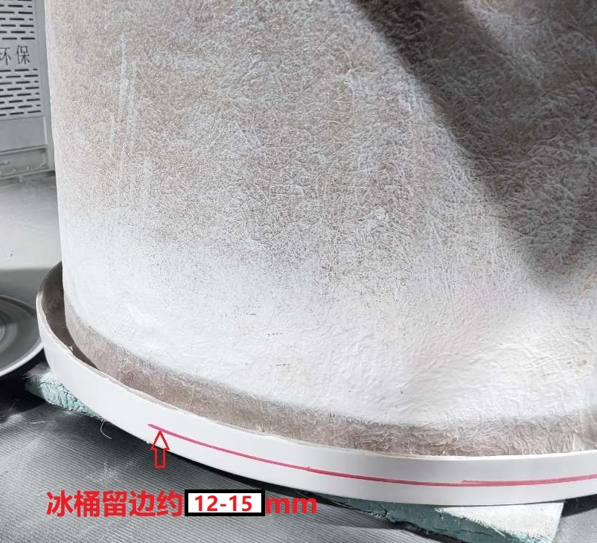
圆桶与缸体对接步骤如下：
①先对主缸体进行单层发泡（冰水区大圆底部背面不需要发泡）；
②将倒扣的缸体翻起平稳地正放在金属支架上吊起，缸体冰水区大圆留边50-60mm，锯此位置时底部下方要垫一个托架（托架高度要靠近圆盘底部）防止圆底脱落过程中损坏留边；
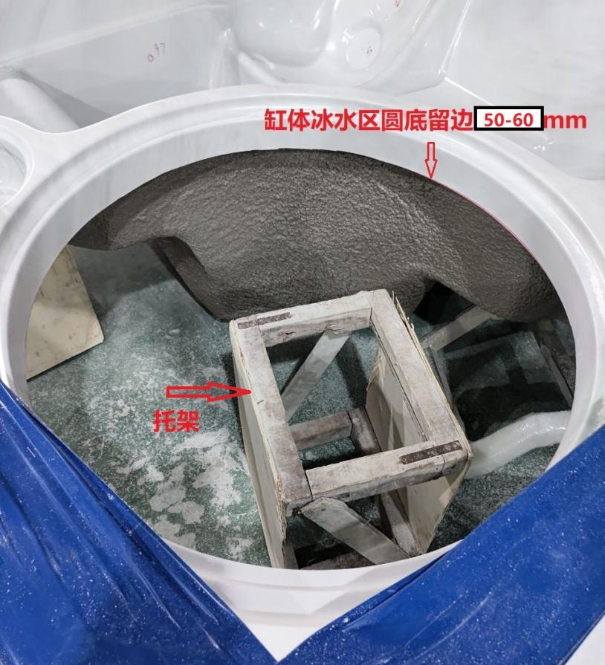

③缸体圆盘内沿一圈透明胶纸撕掉，抹干净灰尘污物，然后再上沿口一圈均匀涂抹白色玻璃胶（图一、二），注意此处玻璃胶不可出现部分位置漏涂，以防止使用过程中缸面结合的缝隙处有水渗漏；
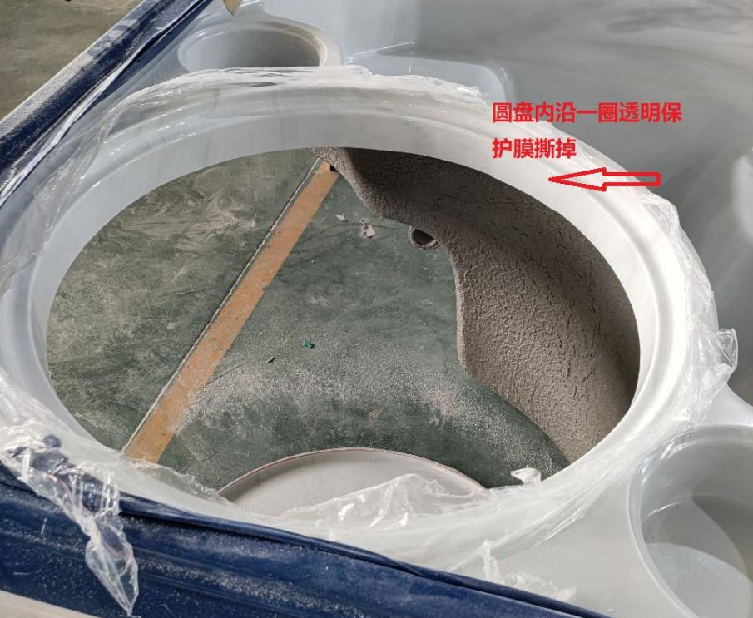 图一
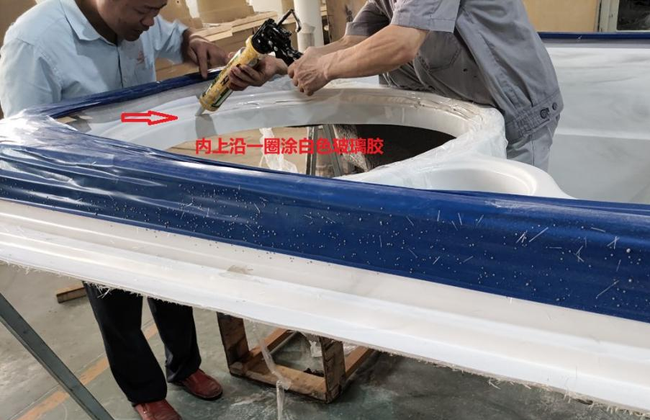 图二
④将圆桶从上方嵌入缸体已开好的冰水区孔位中固定，注意圆桶缸面比缸体圆边面略微下沉1-2mm（见下图三、四），且需注意圆桶朝向（圆桶座位正对控制面板一侧，不可偏斜）（见下图五）；
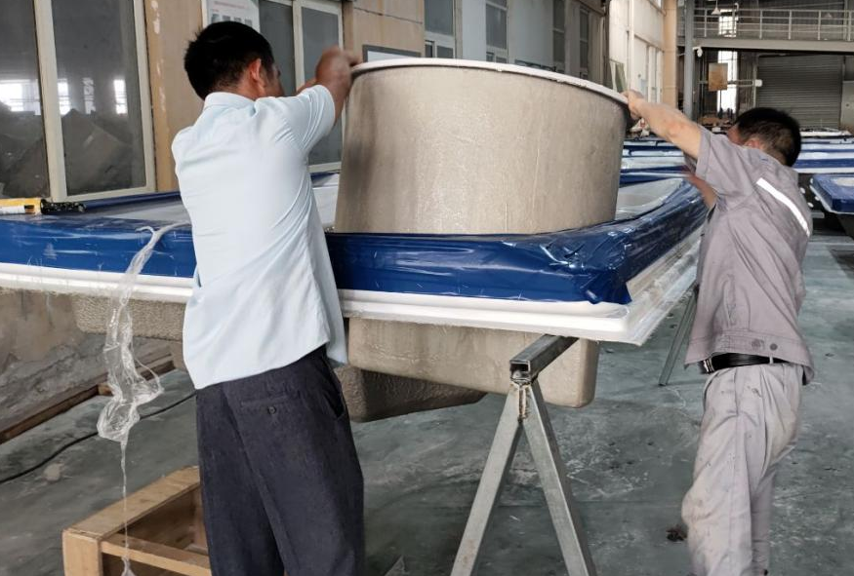 图三
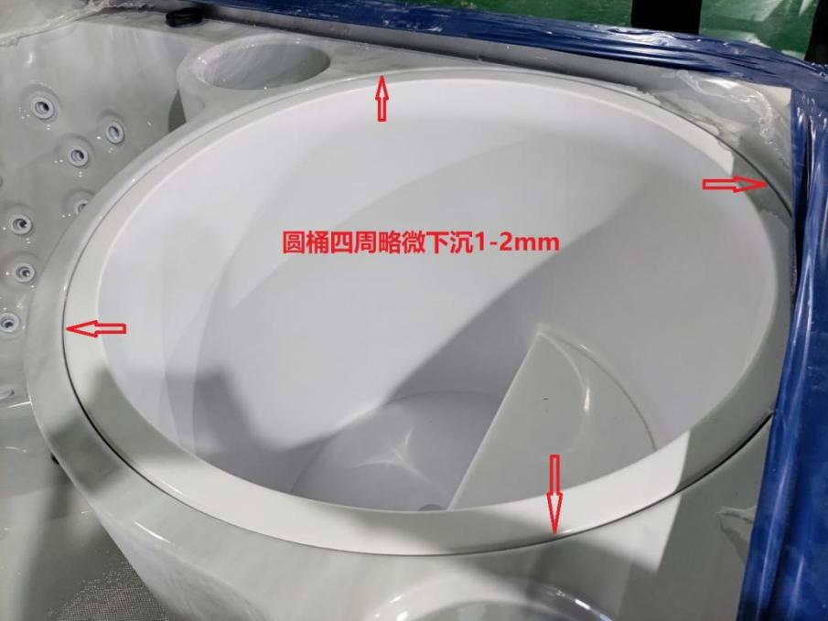 图四
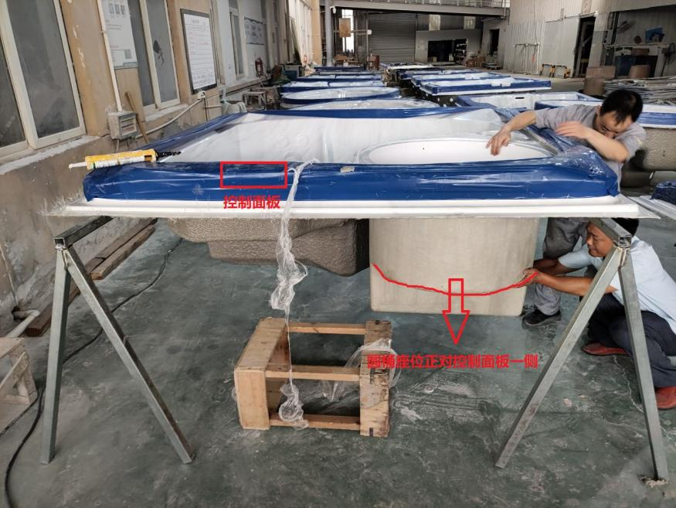 图五
⑤圆桶下方背面与缸体一圈接触的位置先在缝隙处用石粉+树脂+固化剂混合填补，待完全固化后（固化时间约30分钟）再进行下一步操作；
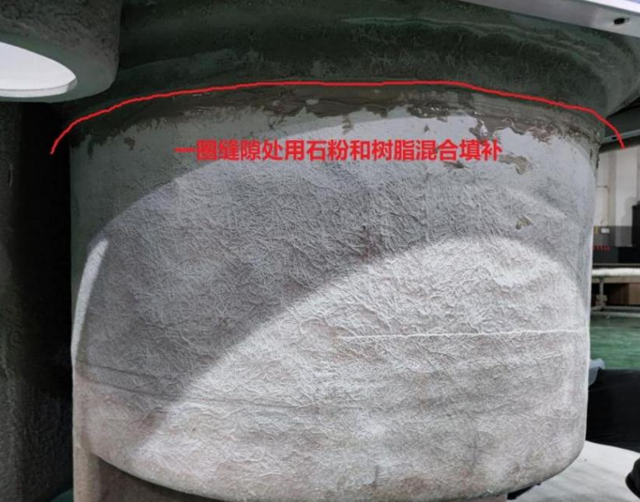
⑥待填补处固定住之后将缸体再次反转倒扣在平地上在拼接处铺6层毡固定（注意内测夹缝处也要加固到位），防止圆桶在使用过程中松动、崩裂甚至脱落；
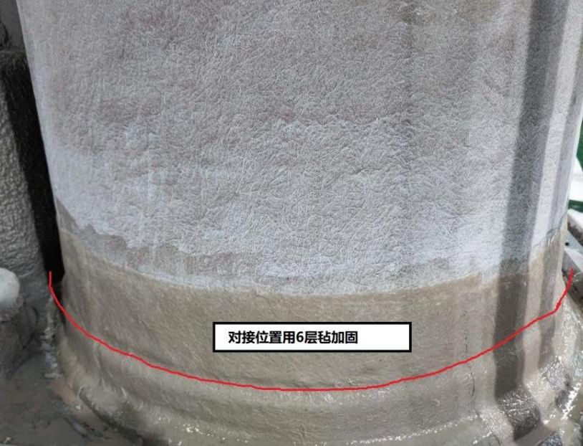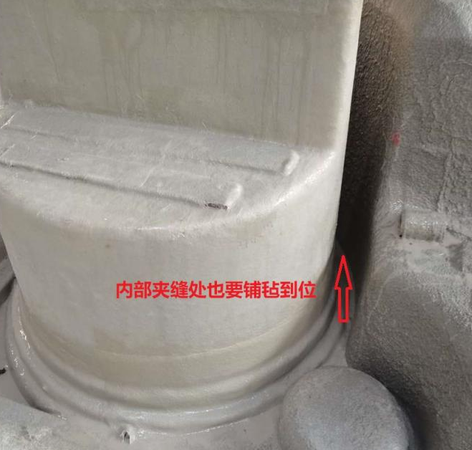
⑦待以上加固表面干燥后对圆桶进行2cm厚的单层发泡（注意圆桶背面的角角落落都要发泡到位，避免后期使用时冷凝水滴落到电器上造成损坏。

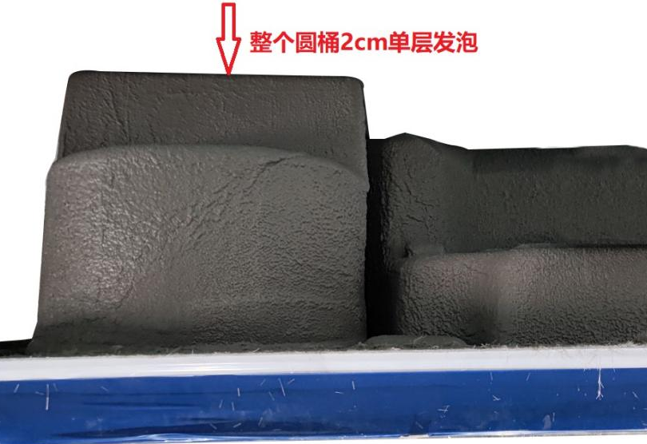
⑧再根据开孔图纸进行正常开孔作业；
3、组装注意事项：
喷嘴管路安装参照布管图，电器安装参照电器位置图；
SPA区需使用2个回水座；
SPA区的过滤器进出水口之间安装1个2寸透明单向阀；
冰水区进出水口采用一侧上进下出，另一侧也上进下出（非一侧2个进水口，另一侧2个出水口）；
电控和面板使用双区冰水缸专用P68B123控制器和PB565-001控制面板；
热泵搬运、安装过程中切勿倒置、反转，以防引起热泵内部故障；
圆桶与缸体表面之间缝隙用透明玻璃胶均匀涂抹一圈（在玻璃胶未干的状态下注意勿将灰尘和水落在玻璃胶上）；
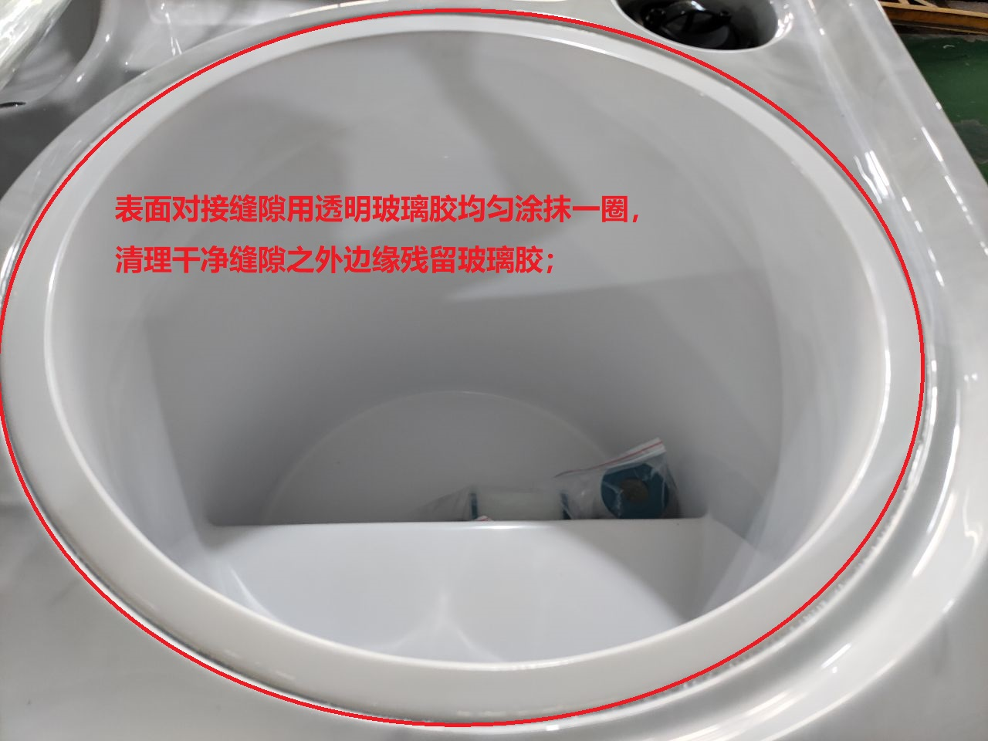
- 支架安装
由于缸体与支架底部空隙较大，支架安装时，底部务必用高硬度泡沫、挤塑板、PVC板、填缝剂垫实；

- 测试注意事项：
电源标准：美标110V，配15A带漏保美插
欧标220V，不能带插头
双区冰水缸专用P68B123控制器已设置分功能启动（2种启动模式）：
①SPA区水泵高速启动（美标电流约为14A，欧标电流约7A）；
②SPA区低速+SPA区加热器+冰水区热泵+冰水区循环泵启动（美标电流约为18A，欧标电流约23A，超插头承重电流）；
- 缸体保温注意事项：
整缸先打单泡，缸体和圆桶对接好之后对整个圆桶背面进行2cm厚单泡。
底板使用玻璃钢单底；
- 裙边加工安装注意事项：
开通风孔的聚氨酯裙边要求聚氨酯内芯为黑色（灰色），通风孔内要求无毛边；
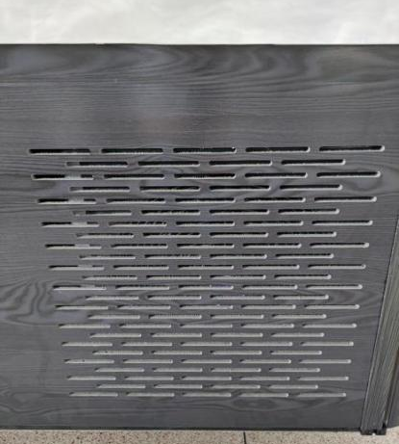
裙边安装之前，需要先安装好热泵导风框；
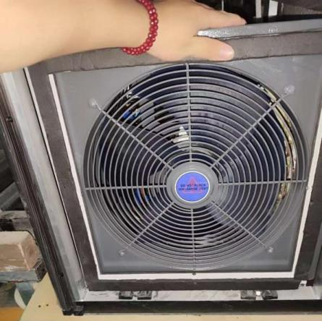
- 包装注意事项：
清洁时，圆桶与缸体表面对接缝隙之外多余残留的透明玻璃胶要清理干净；
冷凝水排水孔在控制面板一侧的左下角;
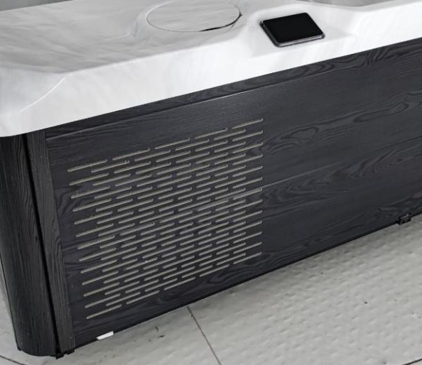
冷凝水排水口
冰水区和SPA区的排水器在同一侧，且左边是冰水区排水，右边是SPA区排水；
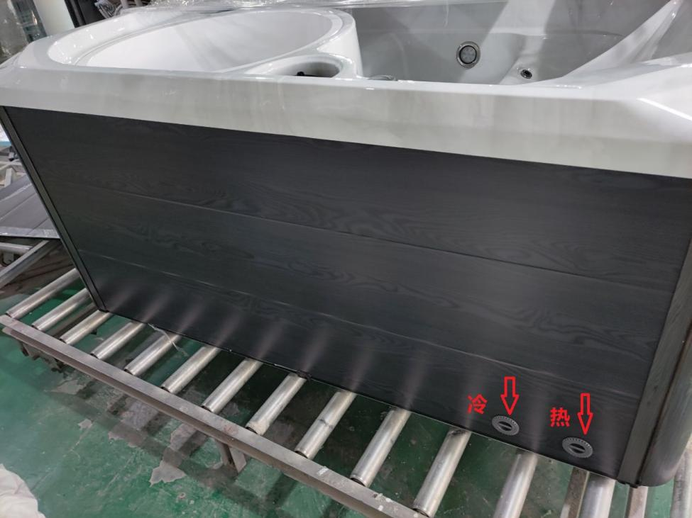
包装配件：纸芯*2（浮筒过滤器纸芯+压力过滤器纸芯）
压力过滤器亚克力盖板*2（提前由木制雕刻后贴EVA垫）
1米3/8白网管
台阶
S勾
缸盖（2件），单独发，不包在缸内；
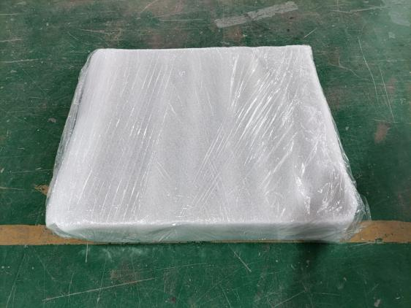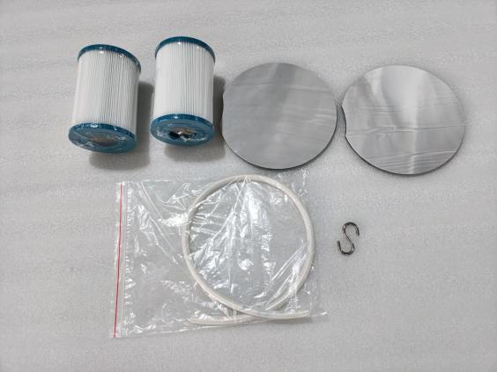
平放包装，每个缸配一个托盘；

